🎓 Chúng Mình Làm Chủ Tiết Học – Khi Học Sinh Không Còn Chỉ Là Người Nghe!
Bạn có bao giờ tưởng tượng một tiết học mà học sinh đứng lớp, còn thầy cô chỉ đóng vai trò “khách mời đặc biệt”? Với chúng mình – học sinh THCS – điều đó không còn là chuyện xa lạ nữa!
Vâng, trong một tiết học gần đây, lớp chúng mình đã có cơ hội “làm chủ” tiết học theo đúng nghĩa: từ khâu chuẩn bị, thuyết trình, tương tác, đến tổng kết bài học.

📌 Chuẩn bị như “giáo viên thực thụ”
Trước tiết học, nhóm chúng mình được phân công nghiên cứu một chủ đề trong môn học (ví dụ: "Các dạng năng lượng trong Vật lý" hoặc "Nghệ thuật miêu tả trong văn tự sự"). Cả nhóm cùng nhau tìm hiểu tài liệu, làm slide, thiết kế trò chơi hỏi đáp và phân chia người trình bày.
Có bạn làm MC, có bạn đóng vai người giải thích, có bạn chuẩn bị câu hỏi tương tác với lớp. Ai cũng hồi hộp nhưng rất háo hức!
🗣️ Tiết học sôi nổi như một buổi workshop
Đến giờ học, lớp học như “lột xác”: thay vì thầy cô giảng, học sinh đứng trên bục – tự tin trình bày, đặt câu hỏi, thảo luận nhóm và thậm chí còn tổ chức mini game để ôn bài.
Lớp học sôi động hơn hẳn: bạn thì giơ tay phát biểu, bạn thì tranh luận sôi nổi, có lúc cả lớp cười ồ vì một câu hỏi hài hước. Thầy cô lùi lại làm người hướng dẫn, chỉ gợi mở hoặc bổ sung thêm khi cần thiết.
🌟 Học được gì từ tiết học này?
- Chúng mình hiểu bài sâu hơn vì phải tự tìm tòi, suy nghĩ và giải thích lại cho người khác.
- Học được kỹ năng làm việc nhóm, trình bày ý tưởng, tự tin nói trước đám đông.
- Quan trọng nhất, chúng mình cảm thấy mình thật sự là một phần quan trọng của lớp học, không chỉ là người nghe mà là người kiến tạo.
🎉 Kết luận:
Làm chủ tiết học không chỉ giúp kiến thức “vào đầu” dễ hơn, mà còn khiến chúng mình yêu thích việc học hơn. Khi được tin tưởng, học sinh có thể làm được rất nhiều điều tuyệt vời!
Bạn đã từng trải nghiệm tiết học như vậy chưa? Nếu chưa – hy vọng sau bài viết này, bạn sẽ hào hứng thử làm giáo viên “phiên bản học sinh” một lần nhé!
Dưới đây là một số hình ảnh trong các tiết học:

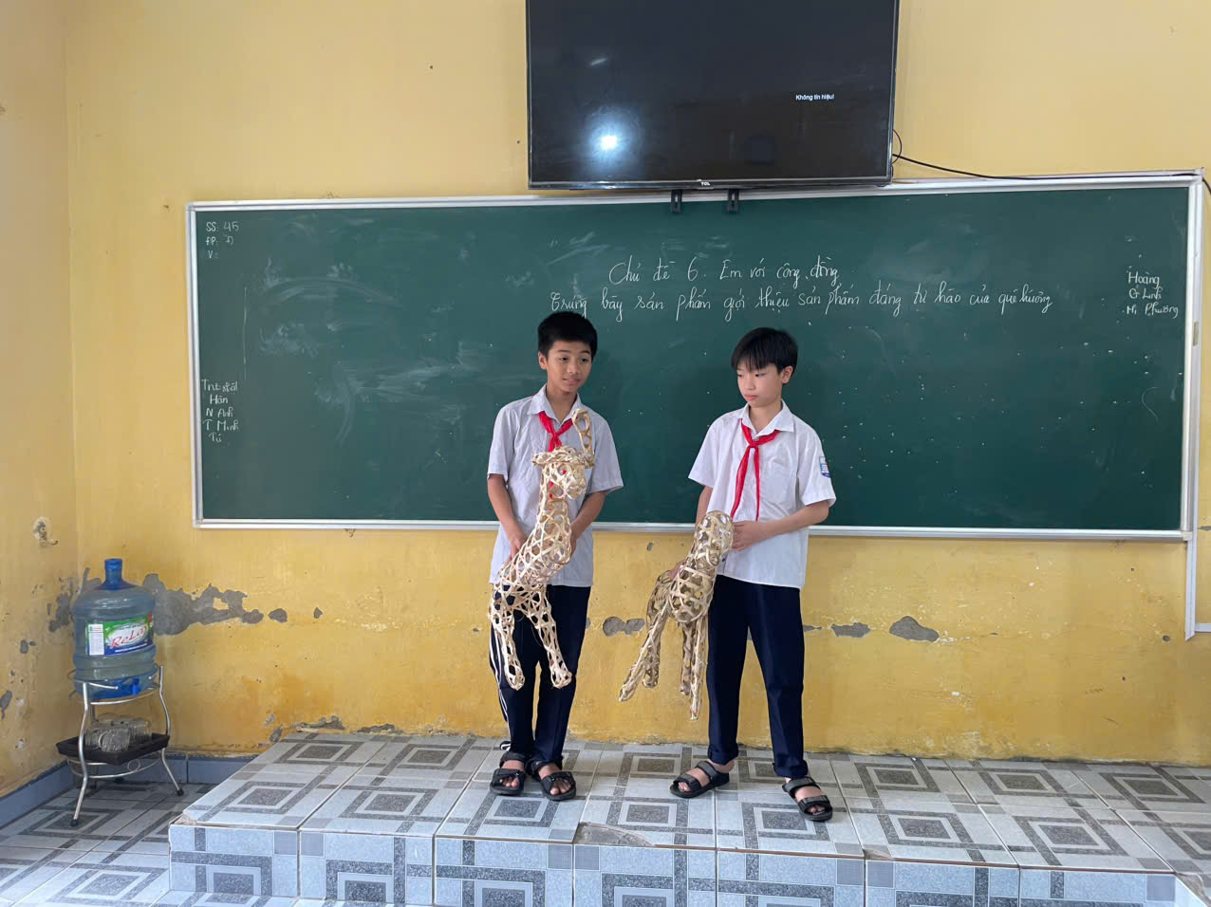
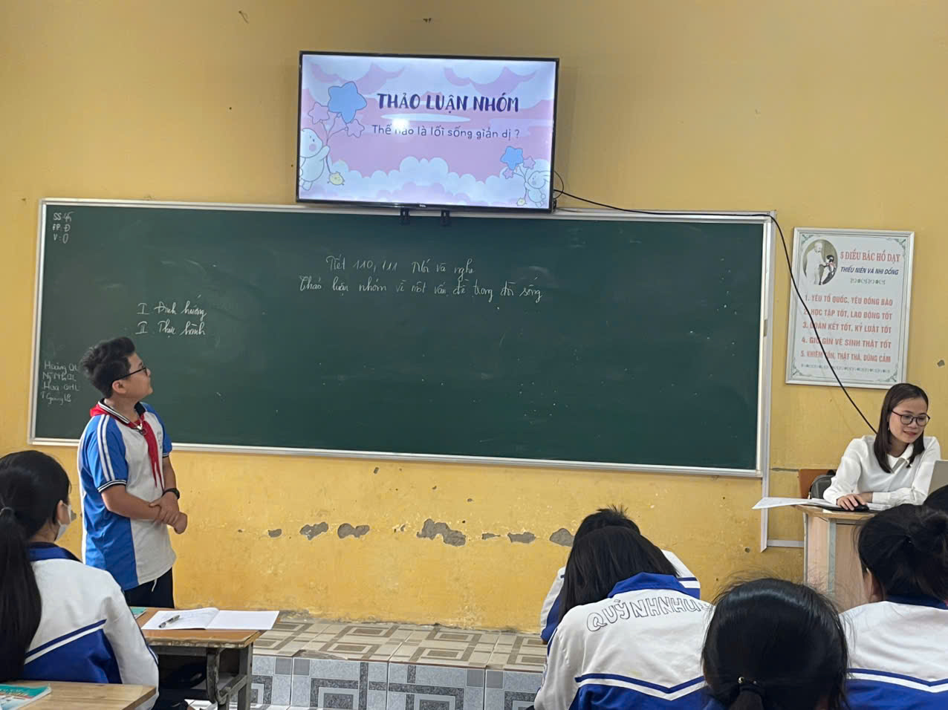
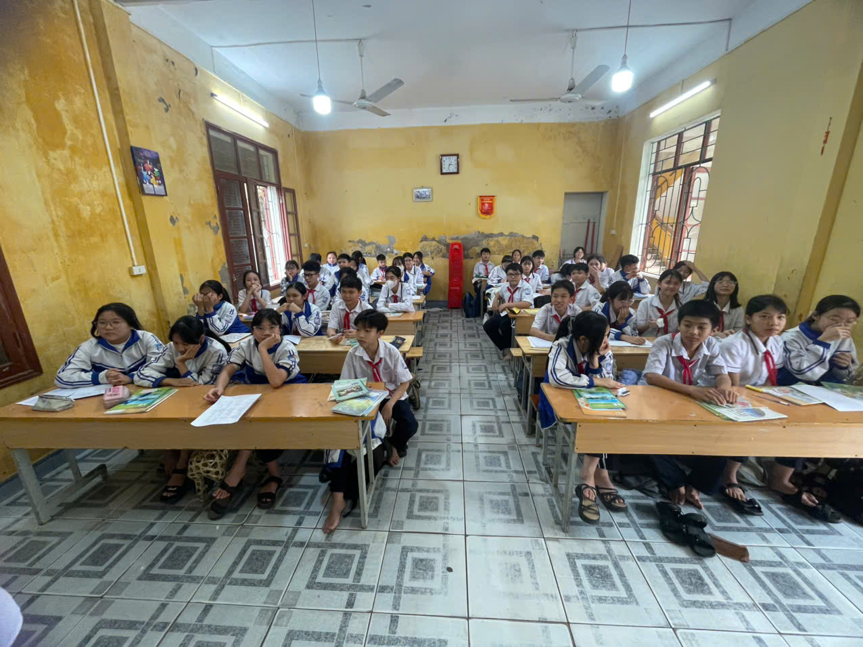
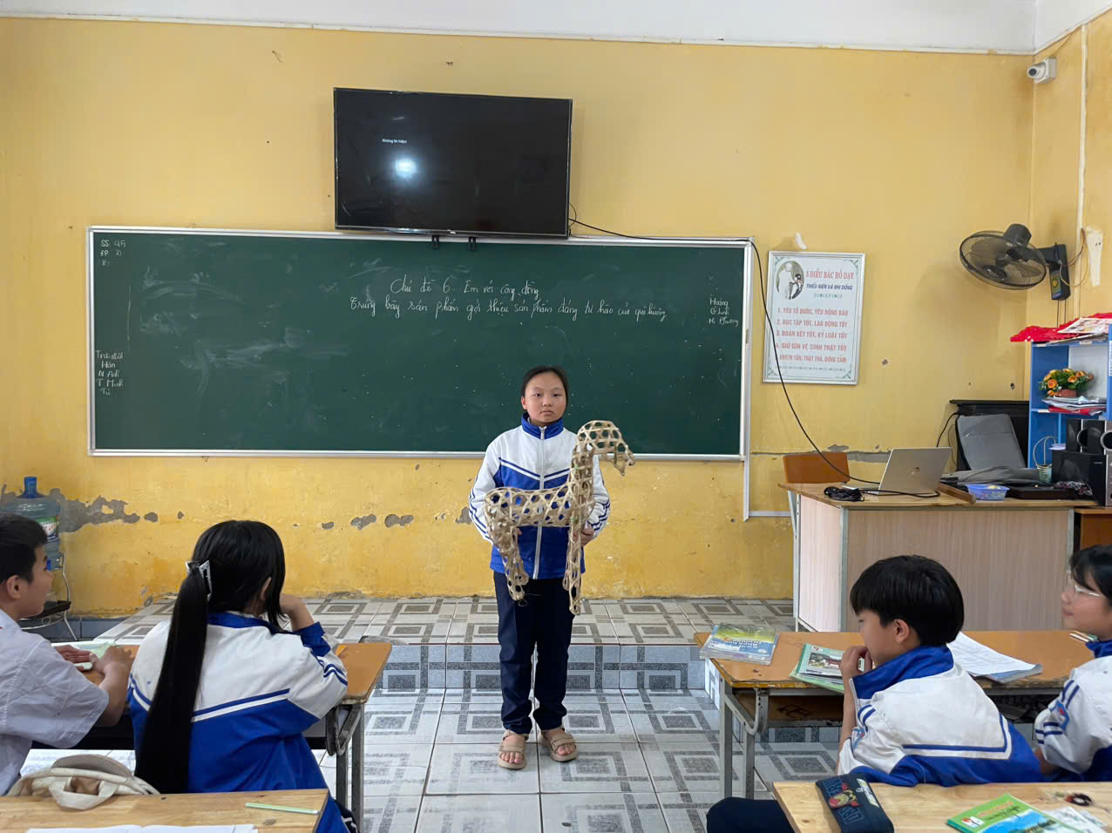
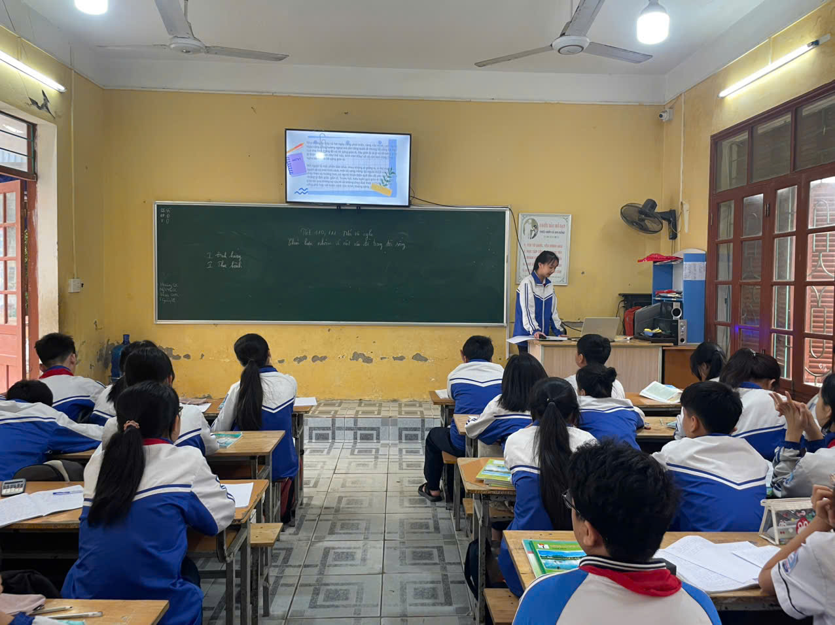
✨ Một ngày đến trường không chỉ là học kiến thức, mà còn là học cách sống, làm việc nhóm và trở thành phiên bản tốt hơn của chính mình.

